4. Klausur GK Mathematik Stufe 12 Probeklausur Zeitdauer: 90 Minuten WAL 27.04.2007
Thema: Ableitung der Exponentialfunktionen; Integralrechnung Anwendung
Hilfsmittel: Zirkel, Lineal, Schreibwerkzeug, nicht programmierbarer TR
Aufgabe 0 Oldies
a) Bestimme die erste Ableitung von$f(x)=3x+x^{2}e^{−x}$
b) 1000€ werden mit einem Zinssatz von 3,5% jährlich verzinst. Wann hat sich das Kapital verdoppelt ?
c) Berechne: $\int_{−1}^{1}{x^{5}\text{dx}}$
Aufgabe 1

Gegeben sind die Funktionen f und g durch
$f(x)=8x⋅e^{−x}$ und
$$g(x)=4x^{2}⋅e^{−x}$$

In der nachfolgenden Skizze sind die Schaubilder C und K dieser beiden Funktionen dargestellt.
K
C

- Begründe, dass C das Schaublid von f und K das von g ist.
- Berechne die exakten Koordinaten des Hochpunktes von K.
- Die Kurve C besitzt genau einen Wendepunkt. Untersuche, ob er mit dem Hochpunkt von K zusammenfällt.
- Bestimme den Flächeninhalt, den der Graph von C, die Gerade x = u und die x-Achse einschließen
- Bestimme den Flächeninhalt, den die Schaubilder C und K einschließen.

Aufgabe 2
Diskutiere die Funktion f mit $f(x)=\text{10}x^{2}e^{−\text{tx}};x∈ℜ$. (Zur Vereichfachung darf mit t = 1 gerechnet werden !)
Folgende Hilfen dienen ausschließlich der Kontrolle: $f^{''}(x)=e^{x}(\text{20}−\text{40}\text{tx}+\text{10}t^{2}x^{2})e^{−\text{tx}};\text{Hochpunkt}({\frac{2}{t}}/{\frac{\text{40}}{t^{2}}}e^{−2})$
Berücksichtige:
- 1. ,2. und 3. Ableitungsfunktion
- Fernverhalten des Funktionsgraphen
- Schnittpunkte des Graphen von f mit den Koordinatenachsen
- Extrempunkte des Graphen von f
- Zeichnung des Graphen K für t=1 und t=1,5 von f in ein Koordinatensystem
- Bestimme eine Gleichung der Ortskurve C der Extrempunkte aller Kurven $K_{t}$.

Aufgabe 3

In einem Wasserbecken, das sowohl eine Zufluss- als auch eine Abflussmöglichkeit besitzt, befinden sich zu einem bestimmten Zeitpunkt 100m³ Wasser. Ab diesem Zeitpunkt änder sich das Wasservolumen im Becken, wobei die Änderungsrate des Volumens durch $v(t)=−0,\text{49}e^{−0,\text{007}t}$ beschrieben wird (t in Stunden, v(t) in m³ pro Stunde).
- Nimmt die Wassermenge im Becken zu oder ab ?
- Bestimme einen Funktionsterm V(t) für das Wasservolumen

Aufgabe 4

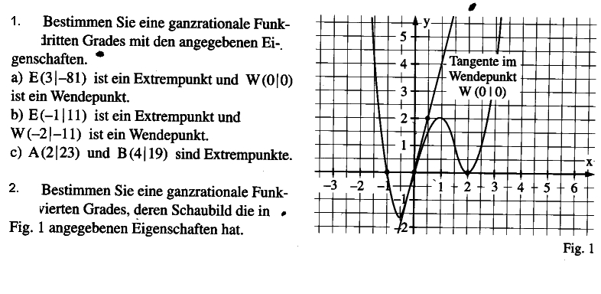
Aufgabe 5

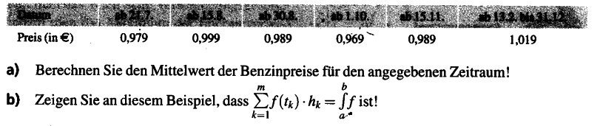

Viel Erfolg !
